2009年长沙市初中毕业学业考试试卷
地 理
考生注意：本学科试卷共四道大题，满分100分，考试时量60分钟。
题 次 | 一 | 二 | 三 | 四 | 总分 | 合分人 | 复分人
得 分
得分评卷人复评人
一、单项选择题（本大题共20小题，每小题2分，共40分。请将各题正确答案填入下面表格中的相应空格内）

题号 | 1 | 2 | 3 | 4 | 5 | 6 | 7 | 8 | 9 | 10 | 11 | 12 | 13
答案
题号 | 14 | 15 | 16 | 17 | 18 | 19 | 20
答案
1. （2分）
我们每天看到太阳东升西落，是因为
A．地球自西向东绕着太阳转 B．地球自东向西绕着太阳转
C．地球自东向西不停地自转 D．地球自西向东不停地自转
2. （2分）
据气象部门预报：台风中心已经移至下图中的A点位置，此时台风中心的经纬度是
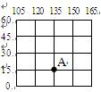
A．15°S、135°W
B．15°N、135°E
C．15°S、135°E
D．15°N、135°W
3. （2分）
读下图，下列叙述能粗略说明全球海陆所占比例的是
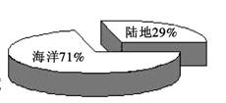
A．三分陆地，七分海洋
B．三分海洋，七分陆地
C．四分海洋，六分陆地
D．四分陆地，六分海洋
4. （2分）
下列关于世界人口的说法，正确的是
A．人口密度大的地区，人口自然增长率高
B．自然条件恶劣、交通不便的地区，人口稀少
C．世界各大平原都是人口稠密地区
D．发达国家人口增长快
5. （2分）
读下图，下列板块中几乎全部位于海洋的是
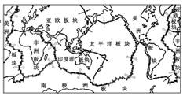
A．南极洲板块
B．印度洋板块
C．太平洋板块
D．非洲板块
6. （2分）
小丽到某地旅游，她发现当地居民皮肤白晰，头发多呈波状、色浅，鼻梁高，嘴唇薄，游览的过程中，常见到尖顶的宗教建筑“教堂”。小丽旅游的地方最有可能是
A．非洲南部 B．亚洲西部 C．亚洲东部 D．欧洲西部
7. （2分）
下列聚落在湿热气候中形成的是

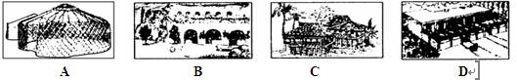
8. （2分）
发展中国家大多分布于
A．亚洲、非洲、拉丁美洲 B．北美洲、欧洲、大洋洲
C．拉丁美洲、欧洲、大洋洲 D．亚洲、欧洲、北美洲
9. （2分）
欧洲旅游业发达，游览埃菲尔铁塔应该去
A．意大利威尼斯 B．法国巴黎 C．西班牙马德里 D．英国伦敦
10. （2分）
芳芳的爸爸从北非考察回来，为了考考芳芳，说了些有关埃及的情况。请你帮芳芳判断，芳芳爸爸的说法中，正确的是
A．埃及大部分位于非洲的西北部 B．苏伊士运河是亚欧两洲的分界线
C．金字塔是埃及文明的象征 D．玉米的产量和出口量居世界首位
11. （2分）
某旅游团的游客从我国云南省边境出发，就近进行了“出境游”。他们可能游览了我国下列邻国中的
A．缅甸 B．泰国 C．印度 D．不丹
12. （2分）
下列关于我国民族的叙述，正确的是
A．我国共有56个少数民族 B．各民族居住地相互交错，分布均匀
C．人口最多的少数民族是藏族 D．各民族分布有“大杂居、小聚居”的特点
13. （2分）
读“我国沿32°N地形剖面图（下图）”，我国地势的主要特征是
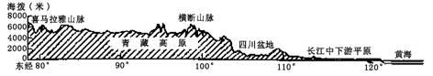
A．我国地势东高西低，呈阶梯状分布 B．我国地势西高东低，呈阶梯状分布
C．我国地势南高北低，呈阶梯状分布 D．我国地势北高南低，呈阶梯状分布
14. （2分）
下面是小红同学跟好朋友小英的聊天内容，你认为可信的是
A．国庆节期间的江淮地区呈现“黄梅时节家家雨，青草池塘处处蛙”的景象
B．暑假去吐鲁番旅游一定要带上雨具
C．春节期间广州可以举办花卉展览会
D．哈尔滨学校的寒假时间比长沙学校的寒假时间短
15. （2分）
人们常以“河水一石，其泥六斗”来描述黄河的多沙状况，黄河的泥沙主要来自
A．青藏高原 B．云贵高原 C．黄土高原 D．内蒙古高原
16. （2分）
下列关于我国水资源的说法，正确的是
A．我国水土资源配合不协调，华北地区耕地多水资源少
B．西北地区属于资源性缺水，为此保护西北地区的环境不能发展种植业
C．南方地区水资源丰富，节约用水在南方地区是多此一举
D．南水北调东线工程在丹江口水库取水，会对武汉的生产和生活用水产生影响
17. （2分）
到2010年，我国将形成高新技术产业四大密集区，北京中关村科技园属于
A．环渤海高新技术产业密集区 B．东南沿海高新技术产业密集区
C．沿亚欧大陆桥高新技术产业密集区 D．沿长江高新技术产业密集区
18. （2分）
节约资源、保护环境与我们的日常生活密切相关。以下是小玲的做法，正确的是
A．洗碗时大量使用含磷洗涤剂 B．过节日时，给朋友写了好多张纸质贺卡
C．将垃圾直接倒入江河 D．不购买、使用一次性消费品，如一次性筷子
19. （2分）
湖南省西部相邻的直辖市是
A．北京市 B．上海市 C．重庆市 D．天津市
20. （2分）
小明打算到世界自然遗产——武陵源风景名胜区游玩，他应该去的城市是
A．衡阳市 B．郴州市 C．怀化市 D．张家界市
二、综合题 （共1题，6分 ）
21. （6分）
某中学地理兴趣小组的同学，分为两组进行课外活动。第一组测定该中学某一天的气温，图甲为该组一天中的4次观测记录；第二组模仿电视天气预报节目主持人播报天气状况，图乙是该组从气象部门获得的世界部分城市天气预报图。请你根据两小组获取的资料，完成下列各题：
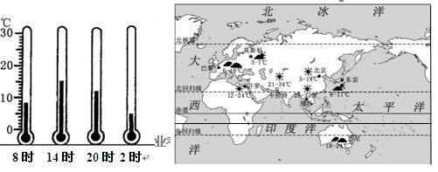
图甲 图乙
(1).
该中学这一天的平均气温约为 ℃。
(2).
根据天气预报资料，开罗未来一天的天气状况是 。
(3).
气候与天气是有区别的。请你写出描述气候的词语或句子。

三、读图填空题 （共6题，54分 ）
22. （10分）
材料一：2009年1月27日，中国第25次南极科学考察队的内陆队在南极内陆冰盖最高点冰穹A地区海拔4087米处，建成了中国首个南极内陆科学考察站——昆仑站（南纬80度25分01秒，东经77度06分58秒）。
材料二：南极地区略图
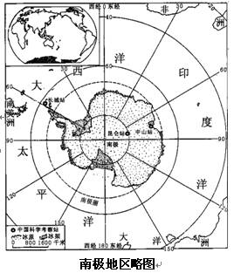
(1).
我国在南极内陆“冰盖之颠”建立了第三个南极科学考察站—— 站，该站位于南极点的 方向。
(2).
南极地区的气候特点是 。
(3).
请写出南极地区的代表动物 。
(4).
我国一艘科学考察船从长城站出发，顺地球自转方向绕南极洲海域航行一周所经历的大洋依次是（ ）
A．太平洋、印度洋、大西洋、太平洋
B．大西洋、太平洋、印度洋、大西洋
C．大西洋、印度洋、太平洋、大西洋
D．印度洋、太平洋、大西洋、印度洋
23. （10分）
根据材料，回答下列问题。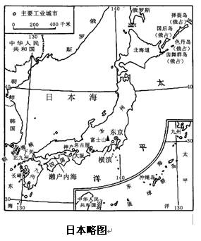
材料一：日本略图

材料二：日本是一个多山的岛国，地狭人稠，经济发达。该国铁矿、石油、煤炭等矿产资源缺乏，绝大多数依赖进口。日本利用便利的海运、发达的科技、高素质的劳动力和高效的管理，把来自世界各地的原材料加工成高质量的工业产品，再销往世界各地。
(1).
日本领土由北海道、 、四国、九州及其附近的岛屿组成。
(2).
日本主要工业城市大阪、神户位于 内海沿岸。
(3).
日本最高山峰 山是一座著名活火山。
(4).
根据材料二提供的信息，提出一个地理问题并作答。
地理问题：
答案：
24. （10分）
读“中国四大地理分区图（图1）”和“中国主要糖料、油料作物分布图（图2）”，回答问题
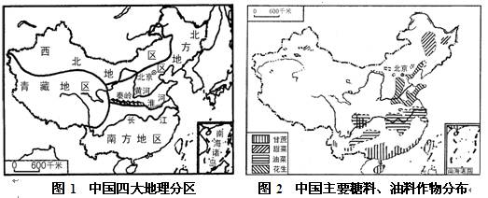
(1).
中国南方地区和北方地区的大致界线是 一线。
(2).
东北平原种植的主要糖料作物是 ，该平原位于我国四大地理分区中的 地区。
(3).
油菜集中分布在长江中下游平原，请你将该平原的代码A填在图2中正确位置。
(4).
青藏地区自然环境的主要特征是 。
25. （10分）
读下列材料，回答问题。
材料一：“连理同根一峡隔，六十盛迎‘三通’来”
从1949年起，近60年过去了；从1979年元旦《告台湾同胞书》首倡两岸“三通”以来，近30年过去了。然而浅浅的台湾海峡，却似难以跨越的鸿沟天堑。两岸不知道有多少颗忧伤的心，日日夜夜被思念牵动摧折；又不知有多少远眺的眼，朝朝暮暮为亲情望穿秋水。这一切，终于在2008年12月15日化作历史。银燕展翅、百舸争流、鸿雁传书——随着两岸空运、海运直航和直接通邮的同步实施，“三通”终于在这一天从梦想变成了现实。
材料二：台湾省略图
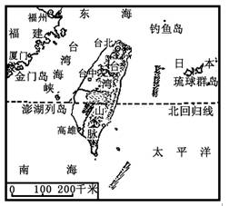
(1).
台湾岛西隔 海峡与福建省相望。
(2).
台湾岛的南部位于五带中的 带。
(3).
台湾的地形以 为主。
(4).
台湾岛素有“东方甜岛”的美称，主要是因为台湾盛产（ ）
A．稻谷 B．甘蔗
C．茶叶 D．香蕉
(5).
直接“三通”的基本实现，有利于两岸交流和发展。在海峡两岸经贸合作中，台湾具有明显优势的条件是（ ）
A．市场、劳动力 B．市场、交通 C．政策、劳动力 D．资金、技术
26. （8分）
小刚同学暑假中准备乘火车从长沙到北京参加夏令营活动，请根据下列“我国部分铁路干线简图”和“北京——广州客运简明时刻表”，回答问题：
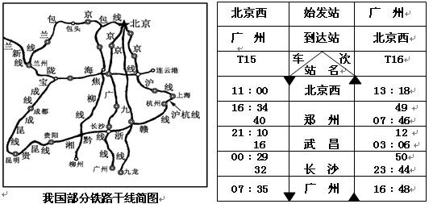
(1).
乘火车从长沙到北京，走最近的路线应选择 铁路线。
(2).
小刚从长沙到北京应该乘坐的车次是 次，到达北京的时刻是 。
(3).
夏令营活动结束后，小刚打算在北京旅游，请你说出他可能会游览哪些名胜古迹。（至少写出一处）
27. （6分）
读湖南省略图和湖南省工业总产值分布图，回答问题：
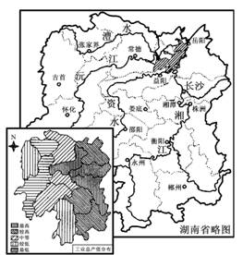

(1).
湖南省三面环山，湘、资、沅、澧四水汇集于 湖。
(2).
长株潭城市群为我国资源节约型和环境友好型社会建设综合配套改革实验区。长株潭是指 市、株洲市和湘潭市。
(3).
湖南矿产资源丰富，有色金属矿产最为突出，素有“ 之乡”的美称。
(4).
湖南省的主要农业区是（ ）
A．江汉平原 B．鄱阳湖平原
C．洞庭湖平原 D．成都平原
(5).
某农业开发公司来湖南投资创业，下列四种投资方式中最合适的是（ ）
A．种植咖啡 B．饲养生猪
C．栽培甜菜 D．放牧细毛羊
(6).
湖南省工业总产值的空间分布特点是（ ）
A．四周高中间低B．北高南低 C．西高东低D.东高西低